C++ 퀴즈 (2023-01-31)

1. 다음 코드가 컴파일되지 않는 이유는?

Callable을 보관할 수 있는 객체가 존재하지 않는다.

따라서 호출을 하여도 존재하는지 알 수가 없다.

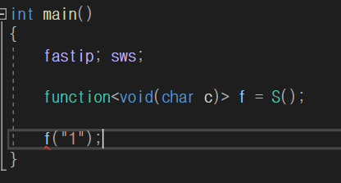

1. 다음 코드가 컴파일되지 않는 이유는?

F 함수가 부르는 인자랑 맞는 function이 없다.

Function 함수는 char을 받고 있는데 f함수에서는 문자열을 호출하고 있기 때문에

1. A 내부의 some_const_function() 함수는 인자를 받지 않음에도 f2를 선언할 때 인자로 const A&를 정의해야 하는 이유는?

함수의 이름만으로 주소값을 전달 할 수 없기 때문에 멤버 함수들의 경우 암시적 변환이 발생하지 않으므로 & 연산자를 통해 명시적을 주소값을 전달해줘야 한다.

1. mem_fn 함수 없이 transform 함수의 동작을 구현하시오.

transform(container.begin(), container.end(), size_vec.begin(), sz_func);